２０２４年１月４日

お客さま各位

三井住友海上火災保険株式会社
取締役社長 舩曵 真一郎
三井住友海上あいおい生命保険株式会社
取締役社長 加治 資朗

謹んで令和６年能登半島地震による被害のお見舞いを申し上げます

拝啓 平素は格別のご高配を賜り、厚く御礼申し上げます。

このたびの令和６年能登半島地震により、被害を受けられました皆さまに謹んでお見舞い申し上げます。一日も早く復旧されますことをお祈り申し上げます。

弊社では、下記のとおり、火災保険、自動車保険、生命保険にご加入のお客さまからの被害（事故）のご連絡、お問い合わせを承っておりますので、ご案内申し上げます。

敬具

記

＜お客さまからの災害のご連絡、お問い合わせ先＞
■損害保険・被害（事故）に関するご連絡
①インターネット（以下のＱＲコードから事故連絡）
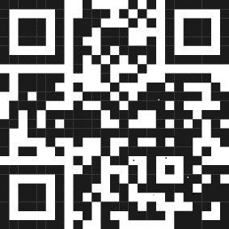
②損害保険・事故受付センター（２４時間３６５日受付）
○住宅・店舗など自動車保険以外
電 話： ０１２０－２５８－１８９（無料）
○自動車保険
電 話： ０１２０－２５８－３６５（無料）

■生命保険に関するご連絡、お問い合わせ（三井住友海上あいおい生命）
専用ダイヤル（平日：９時～１８時、土曜：９時～１７時）
電 話： ０１２０－３２１－９０４（無料）※日・祝日・年末年始を除く
以 上

